BILANCIO SOCIALE
2017
AICS
Comitato Regionale
Emilia Romagna

INTRODUZIONE

L’AICS Associazione Italiana Cultura e Sport, ente di promozione sportiva, culturale, sociale è ad oggi presente e radicata in tutto il territorio nazionale (e non solo), e il Comitato Regionale dell’Emilia Romagna rappresenta una delle sue realtà. Il presente contributo nasce dalla necessità - che si fa sempre più forte - di rendere visibile e saper raccontare il contributo e il valore che, tutti i giorni, l’associazione si impegna a costruire nel territorio.
Da qui, la scelta del Comitato Regionale dell’Emilia Romagna di raccogliere all’interno di questo bilancio sociale l’analisi del proprio operato, nonché le prospettive che il lavoro fatto finora consente di creare per ciò che sostanzierà i lavori del domani.
Rispetto alla strutturazione del bilancio, nella prima parte, dopo qualche numero in generale sull’Associazione, si mette in luce quanto, per come è stata illustrata all’interno del documento fondativo -lo Statuto- l’Associazione AICS sia orientata al perseguimento della Coesione Sociale della comunità. In questa parte si vuole fare emergere quale sia la portata generativa della mission di AICS, analizzando teoricamente il contributo del ruolo che l’associazione si assume nella Comunità. La seconda parte è invece destinata ad un analisi calata nel contesto specifico del Comitato Regionale dell’Emilia Romagna, e di come questa dimensione si muova alla luce degli obiettivi ad essa delegati. A fronte del mandato teorico che l’associazione riveste, si osserva quindi come concretamente ha realizzato la mission. L’analisi delle azioni del comitato terranno conto di quali sono i processi in cui è implicato, di quali sono gli ambiti in cui interviene, e per ciascun ambito l’analisi dei progetti che sono stati implementati nel corso dell’anno 2017.

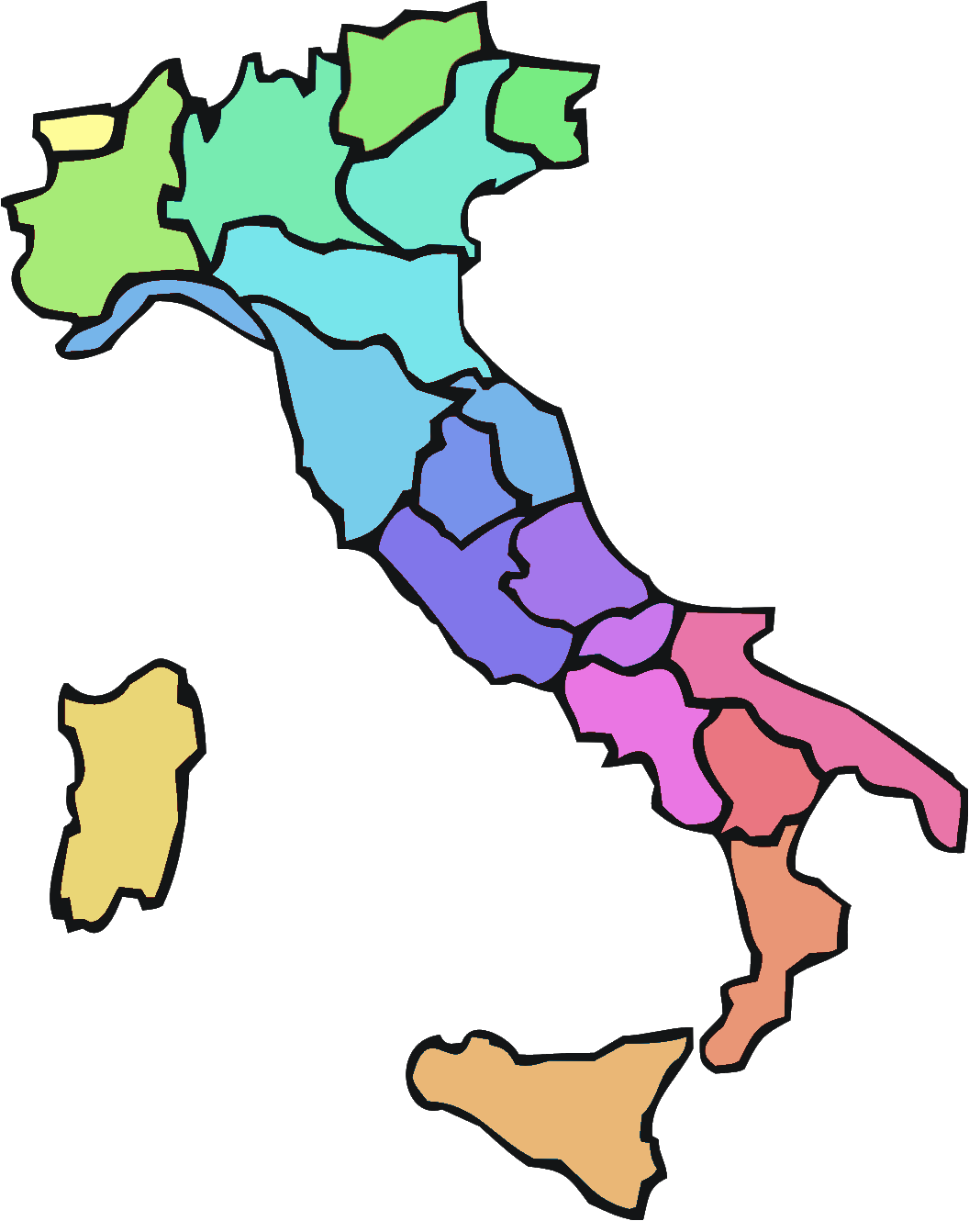
CARTA D’IDENTITA’
AICS
Associazione Italiana Cultura e Sport

OBIETTIVI
promozione e organizzazione di attività fisico-sportive con finalità ricreative e formative
AMBITI DI INTERVENTO
Sport, Promozione Sociale, Culturale,
Formativa, Turistica, Ambientale,
Protezione Civile e del Tempo Libero

I NUMERI
20 Comitati regionali
120 Comitati provinciali
850.000 Soci

L’analisi dello Statuto

La prima parte del bilancio sociale riguarda il ruolo che l’Associazione AICS ricopre all’interno del territorio. Si parte infatti dal presupposto che il mondo dei servizi e, più in generale, degli attori che operano il territorio, si compone di una fitta rete di snodi (sociali e non) orientati al perseguimento del medesimo obiettivo -la Coesione Sociale della Comunità – e che in questa sede definiamo come Architettura dei Servizi (Turchi, Cigolini e Ferrari, 2015). A partire da questo, ci siamo posti la domanda: Quanto gli elementi normativi di riferimento (dell’associazione) si strutturano per perseguire obiettivi di coesione sociale? E dunque quanto l’associazione AICS, così che essa stessa di descrive, è volta alla promozione della salute della Comunità in sinergia con gli altri attori del territorio?

Per fare ciò, lo statuto è stato analizzato a partire da quattro ambiti relativi all’architettura di servizi orientata al perseguimento di obiettivi di coesione sociale (Turchi & Vendramini, 2016), riportati di seguito:

AREE | DOMANDE CHIAVE
AMBITO | Lo statuto persegue obiettivi di promozione della salute o di soddisfacimento di bisogni? Il focus è rivolto al singolo o alla comunità?
ATTIVAZIONE | Quanto è accessibile l’associazione? Burocratizzazione o flessibilità delle modalità di attivazione/accesso ai servizi?
ORGANIZZAZIONE | Il lavoro di squadra con altri snodi della rete dei servizi risulta occasionale o strutturale?  Si prevede il coinvolgimento della comunità?
MONITORAGGIO E SVILUPPO | Sono contemplate metodologie/prassi di riferimento? Si contempla di analizzare l’operatività per implementare i servizi offerti? Con quali ruoli e come si condividono queste analisi?

Lo statuto è stato poi suddiviso attraverso il riferimento alle differenti aree, attribuendo un punteggio da 1 a 3 a seconda di quanto ciascuna parte rispettasse i criteri di analisi. Dallo studio dello statuto emergono i seguenti punteggi:
AREE | PUNTEGGIO
AMBITO | 3
ATTIVAZIONE | 2  = 7,5/10
ORGANIZZAZIONE | 3
MONITORAGGIO E SVILUPPO | 1

AREA “AMBITO” Punteggio massimo - 3
Rispetto al focus/oggetto dell’intervento, vengono citati dei target specifici (bambini, anziani, disabili, svantaggiati, etc.), ma allo stesso tempo si sostiene come gli interventi siano rivolti all’intero sistema paese, quindi alla comunità nella sua interezza. Le modalità d’intervento che vengono desunte dagli obiettivi dichiarati, orientano l’associazione verso modalità promozionali piuttosto che preventive, tese al miglioramento e potenziamento delle possibilità di ciascun membro della comunità. Lo sport (così come le altre numerose tipologie di attività) divengono strumento teso ad aumentare il benessere e promuovere la salute della collettività.
AREA “ATTIVAZIONE” Punteggio medio- 2
Rispetto alla modalità di attivazione degli interventi, dallo statuto emerge come l’associazione, ponendosi obiettivi promozionali e non meramente assistenziali, si attivi nella costruzione delle attività per il territorio senza necessariamente sollecitazione da parte dei cittadini, dunque anticipandone le esigenze e muovendosi verso l’utenza. Nello statuto vengono chiariti i ruoli che sono chiamati a proporre e implementare progetti nel territorio, e vengono elencati i numerosi ambiti di applicazione. Mancano tuttavia elementi di specificità circa i processi di attivazione dei progetti, per cui si rende possibile una ampia varietà di forme organizzative tra territori, di efficacia ed efficienza variabile.
AREA “ORGANIZZAZIONE” Punteggio massimo - 3
Dallo statuto emerge come l’associazione sia collegata e in rete sia “internamente” attraverso la diramazione nei comitati regionali e provinciali che vanno a organizzare le realtà associative (e non solo) dei diversi territori; sia “esternamente”, attraverso il supporto/collaborazione di altri enti. Il focus verso la promozione della collaborazione con altre realtà (associazioni, istituti, fondazioni, cooperative, imprese sociali etc.) viene dichiarata espressamente nello statuto quale elemento riguardante la gestione delle attività organizzative dell’associazione, in virtù di obiettivi condivisi. Si considera infine il coinvolgimento della Comunità, chiamato ad un intervento prevalentemente volontario nelle attività promosse nel territorio.
AREA “MONITORAGGIO E SVILUPPO” Punteggio minimo - 1
Rispetto a questo punto, all’interno dello statuto non vi sono indicazioni sui criteri valutativi utilizzati dall’associazione per analizzare l’efficacia del proprio operato in riferimento agli obiettivi dichiarati, né vi sono riferimenti all’utilizzo di metodologie specifiche di lavoro. L’aspetto di monitoraggio dell’associazione, da ciò che emerge dallo statuto, è dato dai bilanci periodici (preventivo e consultivo) e non entra nel merito di ulteriori esigenze di monitoraggio interno. La scelta di investimento sull’analisi dell’operato associativo risulta quindi ad oggi dipendente dalle scelte, investimenti, attenzioni del singolo ruolo in carica; si possono quindi riscontrare processi di monitoraggio/sviluppo di estrema efficacia, così come la loro completa assenza.

L’analisi delle attività 2017 – AICS Emilia Romagna

Nella prima parte dell’analisi verranno presentati i dati relativi alle attività svolte dall’Associazione AICS all’interno della regione Emilia Romagna nel corso dell’anno 2017. In particolare verranno descritti: i risultati raggiunti in termini di aree geografiche coinvolte, numero dei partecipanti e di progetti implementati, principali ambiti di intervento ed infine elementi relativi all’implementazione della strategia di promozione della rete fra gli enti del territorio.

1. Distribuzione delle attività nel territorio regionale
I grafici seguenti illustrano la distribuzione delle attività promosse da AICS nelle province della regione Emilia Romagna nel corso dell’anno 2017.
Provincia | Tipologia attività | Persone coinvolte
Bologna | Attività di formazione  (n° dei progetti: 4) | 62
 | Attività di promozione sportiva  (n° dei progetti: 6) | 730
 | N° Tot. Progetti: 10 | Tot. Persone coinvolte: 792

Provincia | Tipologia attività | Persone coinvolte
Ferrara | Attività di promozione sportiva  (n° dei progetti: 1) | 280

Provincia | Tipologia attività | Persone coinvolte
Modena | Attività di promozione sportiva  (n° dei progetti: 1) | 250

Provincia | Tipologia attività | Persone coinvolte
Ravenna | Attività di promozione sportiva  (n° dei progetti: 1) | 280

Provincia | Tipologia attività | Persone coinvolte
Rimini | Attività di promozione sportiva  (n° dei progetti: 1) | 260

Provincia | Tipologia attività | Persone coinvolte
Forlì-Cesena | Attività di promozione sportiva  (n° dei progetti: 4) | 839
 | Attività di promozione socio-culturale (n° dei progetti: 2) | 20
 | Attività di formazione  (n° dei progetti: 1) | 20
 | N° Tot. Progetti: 7 | Tot. Persone coinvolte: 879

Provincia | Tipologia attività | Persone coinvolte
Varie sedi | Attività di formazione  (n° dei progetti: 2) | 240
 | Attività di promozione socio-culturale (n° dei progetti: 3) | 230
 | Attività di promozione sportiva (n° dei progetti: 2) | 430
 | N° Tot. Progetti: 7 | Tot. Persone coinvolte: 900

Non ci sono attività segnalate per l’anno 2017 per le province di: Parma, Piacenza, Reggio Emilia.

3411
persone raggiunte
28
progetti
2. Principali aree di intervento
Considerati i progetti implementati dall’Associazione nel corso del 2017 nel territorio dell’Emilia Romagna, questi sono stati ricondotti alle principali aree di intervento sancite dall’Art. 8 dello Statuto fondativo. Di seguito si riporta la distribuzione:

3. Comunicazione e connessione fra i servizi
Di seguito si riportano le attività svolte dal comitato regionale AICS Emilia Romagna nel corso dell’anno 2017 volte ad intensificare e perfezionare i sistemi di comunicazione interni ed esterni all’associazione. In particolare:
- Ristrutturazione del sito internet www.aicsemiliaromagna.it, allargato alle attività relative allo sport e campionati regionali, ai progetti sociali, con uno spazio dedicato ai 9 comitati provinciali e alle loro attività ed una sezione di sportelli interattivi sulle pari opportunità e sullo sport senza barriere; quest’ultimo in particolare va ad offrire una mappa delle attività dell’associazione e degli impianti sportivi regionali accessibili alle persone con disabilità;
- Introduzione della newsletter regionale Aics Emilia Romagna che dà conto delle attività principali curate dal comitato regionale, delle attività segnalate dai vari territori, e delle notizie di servizio che derivano dal Forum Terzo Settore, dal Coni regionale e dal Cip regionale;
- Introduzione della pagina Facebook di Aics Emilia Romagna che rilancia sui social non solo le notizie già pubblicate sul sito web, ma anche quelle derivanti dai canali social degli altri territori o che raccontino i “dietro le quinte” degli eventi organizzati da Aics o dello studio della progettazione sociale;
- Cura del sito web del progetto ASSIEME, www.assieme-er.it, rete di associazioni che offrono servizi legali e fiscali alle aps del territorio.
4.Valutazione
Alla luce dei dati raccolti e descritti finora, così come fatto in precedenza per l’analisi dello statuto, sono stati assegnati dei punteggi relativamente alle 4 aree dell’Architettura dei Servizi generativa (ambito, attivazione, organizzazione, monitoraggio e sviluppo), che esprimono il grado di assolvimento dei criteri di analisi. Per ciascun punteggio viene poi offerta una descrizione in riferimento ai dati raccolti, mettendone in luce punti di forza e i margini di sviluppo.

AREE | PUNTEGGIO
AMBITO | 2
ATTIVAZIONE | 3  = 7,1/10
ORGANIZZAZIONE | 2
MONITORAGGIO E SVILUPPO | 1,5

AREA “AMBITO” Punteggio medio - 2
I dati raccolti mettono in luce come i progetti implementati nel territorio dell’Emilia Romagna, così come sancito all’interno dello statuto, si muovano in termini promozionali, volti ad incrementare e lavorare sugli aspetti “potenziali” della popolazione. I progetti hanno dei target di riferimento ma mantengono aperto il loro raggio d’azione a tutti i vari ruoli della comunità, promuovendone la partecipazione e il coinvolgimento. L’aspetto critico che si rintraccia è relativo alla tipologia di progetti promossi, i quali lasciano scoperte alcune macro aree di intervento indicate dallo statuto nazionale come di interesse dell’associazione (vedi la totale assenza di attività di promozione del territorio, del turismo, di protezione civile).

AREA “ATTIVAZIONE” Punteggio massimo - 3
I dati raccolti mostrano come nel corso dell’anno 2017 siano stati fatti numerosi movimenti per migliorare non solo l’accessibilità alle attività dell'associazione, implementando le piattaforme online dedicate ma anche creando veri e propri progetti con l'obiettivo di mappare le possibilità presenti nel territorio e renderle disponibili al pubblico, per avvicinare, ad esempio, particolari fasce di popolazione alle attività dell’associazione (ad esempio, persone con disabilità).

AREA “ORGANIZZAZIONE” Punteggio medio - 2
Attraverso i dati raccolti emerge come l’associazione abbia ricercato, ad esempio attraverso l’implementazione delle piattaforme online dedicate ai vari comitati provinciali, nonché attraverso la partecipazione al progetto "ASSIEME", di lavorare per migliorare la collaborazione strutturata sia con realtà interne all’associazione, che con altre reti esterne di associazioni del territorio. Nonostante ciò, il numero esiguo di dati relativi a vari comitati provinciali, e la disomogeneità di quelli a disposizione suggerisce la necessità di implementare il coordinamento interno dell'associazione.

AREA “MONITORAGGIO E SVILUPPO” Punteggio minimo e massimo – 3/1
Rispetto a questo punto, è possibile osservare come il Comitato Regionale nel corso del 2017 abbia lavorato, soprattutto per alcuni progetti di promozione sociale e culturale, sia internamente allo staff di Direzione che in collaborazione con enti esterni all’associazione (tra questi, l’Università degli Studi di Padova) per il monitoraggio e la valutazione degli interventi, garantendo la messa a disposizione di report rappresentativi delle attività svolte e dei risultati raggiunti. Allo stesso tempo emerge la mancata condivisione di dati relativi all'andamento di attività di carattere locale, ad esempio sportiva e formativa, e la mancanza di condivisione di informazioni sull’andamento dei progetti portati avanti dai comitati provinciali. La mancanza di tale reportistica (che, se presente, viene gestita internamente), non consente di avere un quadro completo dell’andamento complessivo dei progetti in relazione agli obiettivi stabiliti dallo statuto dell’associazione, e dunque non consente lo sviluppo di ragionamenti di implementazione, coordinata, delle attività del territorio.

CONCLUSIONI

Quale impatto sta avendo l’esistenza di AICS nel territorio dell’Emilia Romagna? Non si sono voluti considerare - in questa prima fase - i risultati raggiunti, per concentrare l’attenzione su come l’associazione esercita il suo ruolo nella Comunità, quindi come lavora per realizzare la mission associativa. Perché possiamo migliorare i risultati solo se abbiamo contezza di come lavoriamo, di quali sono i punti di forza e le difficoltà della squadra, soprattutto in questo momento storico di rinnovo delle cariche Regionali.
Confrontando la portata generativa della mission teorica con quella dell’operatività 2017, si può vedere come il Comitato Regionale abbia investito per incrementare la qualità nelle aree maggiormente “critiche” (ossia variabili) dello statuto.
AREE | STATUTO | 2017
AMBITO | 3 | 2
ATTIVAZIONE | 2 | 3
ORGANIZZAZIONE | 3 | 2
MONITORAGGIO E SVILUPPO | 1 | 3/1

Parallelamente, emerge una non completa realizzazione delle potenzialità dell’associazione sia rispetto agli ambiti dell’offerta che rispetto all’organizzazione interna, aspetto che emerge anche dall’elevata variabilità nelle modalità di monitoraggio delle attività erogate e del loro sviluppo.
Il quadro delineato consente di orientare gli investimenti dell’operatività del 2018 verso la costruzione e l’implementazione di strategie di coordinamento tra Comitato Regionale, Comitati Provinciali e Associazioni affiliate; oltre che di investimento nella diversificazione delle attività promosse nei temi legati all’ambiente e al territorio.

Pertinenza: il parametro viene contemplato all’interno del testo, in qualsiasi modo; Adeguatezza: il parametro è presente nel testo, ed è concepito in modo congruente con quanto contempla l’Architettura dei Servizi generativa. Specificità: Il parametro è posto con alcune specifiche che ne massimizzano la chiarezza e ne orientano le modalità di realizzazione.

